单项练习——活动图

实验目的：
- 掌握活动图的涵义和内容
- 掌握活动图的绘制方法
- 掌握活动图的使用范围

实验内容：
确切表达下列叙述的活动图。
在商品销售系统中，
客户查看商品后，
可以把该商品放入购物车，
把商品放入购物车时可以选择要购买的商品的数量，
也可以不选择。
也可以继续查看其他商品，
还可以对该商品做标记和别的商品进行比较。

实验指导：

活动图的简介
在UML中，活动图是阐明了业务用例实现的工作流程，它用来展示活动的顺序。它展示了从起点到终点的工作流和在活动中的连续事件的许多决定路径的详细情况。它们用来细化一些行为的执行中可能发生的并行处理的位置。
活动图的组成元素包括活动、动作、动作约束、控制流、初始节点、结束节点、对象和对象流、决定和合并节点、分叉和连接点、扩充域、异常处理、中断活动域和划分。一个具体的活动图可能包含上述元素的部分或者全部。下面简单介绍一下这些元素的含义：
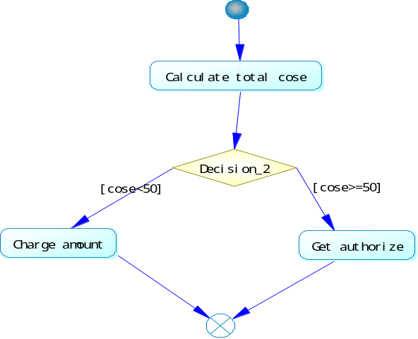
图1 一个简单的活动图
- 活动（Activities）：一个活动是一个参数化的行为顺序的详细说明。用圆角矩形表示，包含所有的动作、控制流和其他组成这个活动的元素。用圆角矩形表示。动作（Actions）：一个动作代表在一个活动中的一个单步。用一个圆角矩形表示。
- 动作约束（Action Constraints）：指附属于动作的约束。包括牵制状态和后置状态。
- 控制流（Control Flow）：用来表示从一个动作到另一个动作的流的控制。用一个带箭头的直线表示。
- 起点（Initial Node）：活动开始的节点。用一个实心圆表示。
- 终点（Final Node）：包括两种类型的结束节点，活动结束节点和流结束节点。流结束节点描述了一个单一控制流的结束，而活动结束节点描述了在活动中的控制流的结束。用一个带边框的实心圆表示。
- 对象和对象流（Object and Object Flows）：对象流是一条对象或者数据能经过的路径。对象用矩形表示。对象流用箭头表示，指向将要经过的对象。因此对象流至少有一端是一个对象。
- 决定和合并节点（Decision and Merge Nodes）：决定节点和合并节点的符号相同：用一个菱形表示。它们都可以被命名。从一个决定节点出来的控制流会保证如果控制状态满足允许的控制流的状态。
- 分叉和连接点（Fork and Join Nodes）：它们使用同一个符号。它们暗示并发线程控制的开始和结束。连接点和合并点的区别在于连接点同步两个输入流并且产生一个单一的输出流，直到收到所有的输入流后输出流才可以执行。一个合并可以通过任意的控制流直接到达。如果一个合并符号接收到两个或者更多的输入流，指向输出流的动作就被执行两次或者更多次。
- 扩展域（Expansion Region）：是一种被执行多次的结构化的活动域。Input和output扩展节点用一组代表多个选择的块表示。在这些域的左上方包括关键字“iterative”、“parallel”、“stream”。
- 中断活动域（Interruptible Activity Region）：围绕在可能发生中断的一组活动周围。
- 划分（Partition）：一个活动划分被用来表示成一个水平的或者垂直的泳道。划分被用来把一个活动中的动作分离成不同角色或者对象执行的动作。每条泳道代表整个工作流的某个部分的职责，该职责由组织的某个部门来执行。
活动图被用于处理相关事务行为的详细设计，因此在事务模型中很有用。

活动图示例
下面给出一个活动图的示例。示例的描述内容如下：
通过ATM取款机从一个银行账户中取款。容易得到与取款行为相关的类有Customer、ATM、Bank。处理过程开始于一个起点，结束于一个终点。ATM活动图见图1.
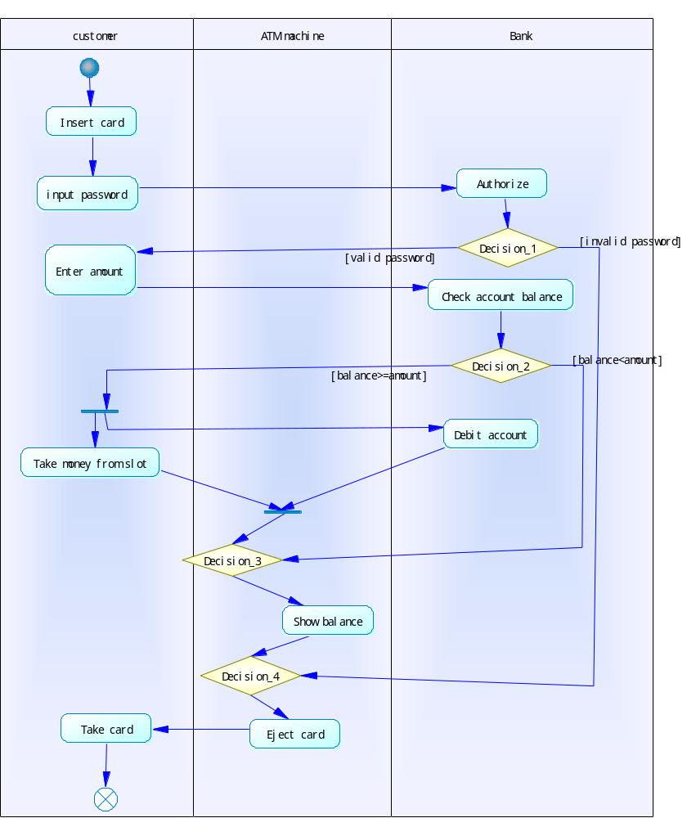
图1 ATM取款的活动图
其中，泳道决定哪个对象应该负责那个行为。转换从一个行为中出来并连到另一个行为。一个转换可能产生两个或者多个互斥的转换，条件表达式（在[]中）表示转换来自一个分支。

